ПРИЛОЖЕНИЕ 1
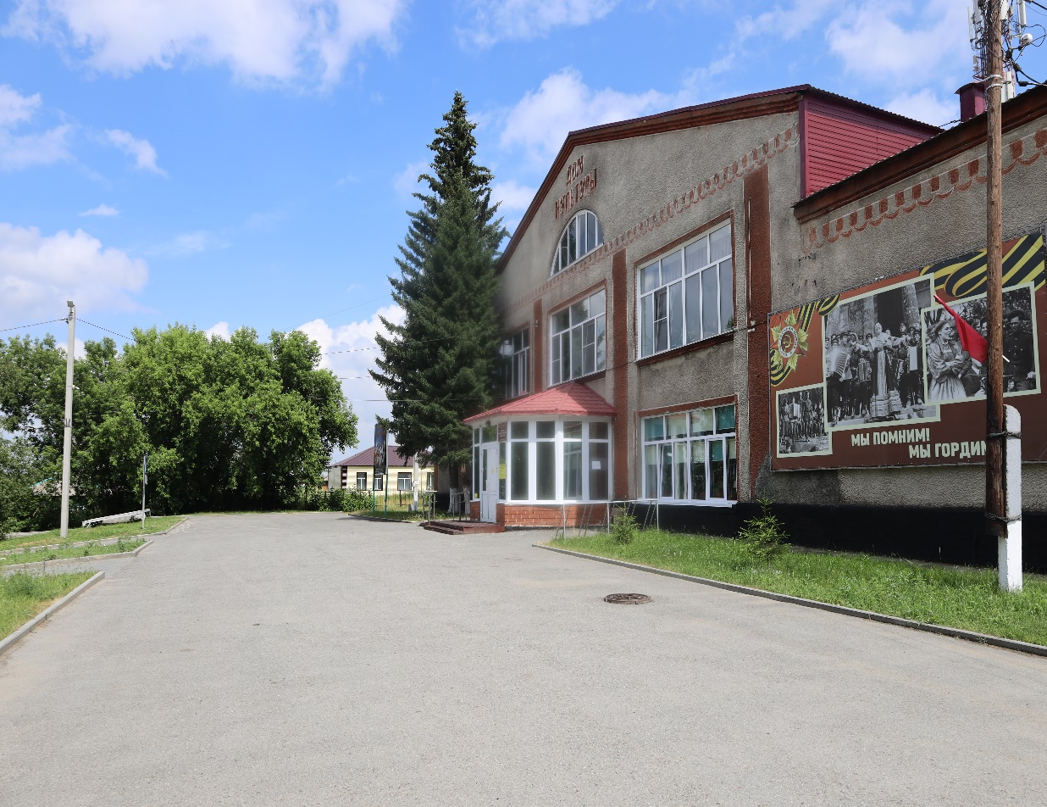
Фото 1 Пути движения на территории
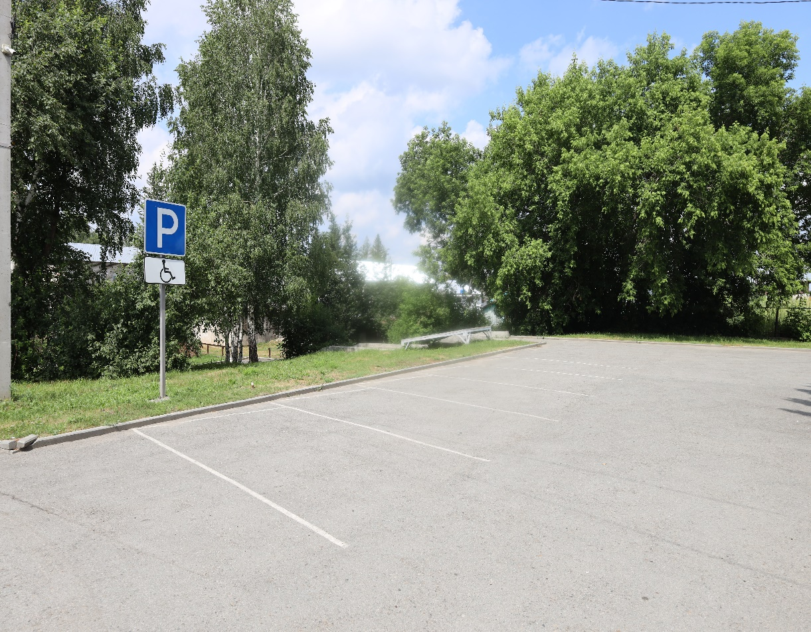
Фото 2 Автостоянка
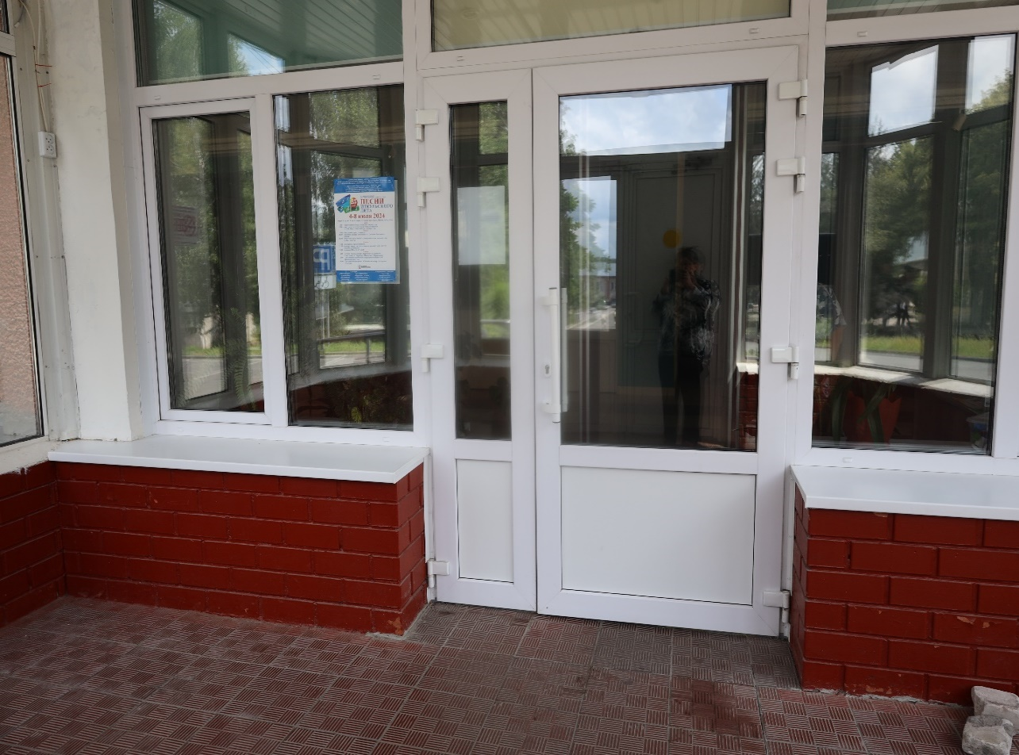
Фото 3 Входная группа

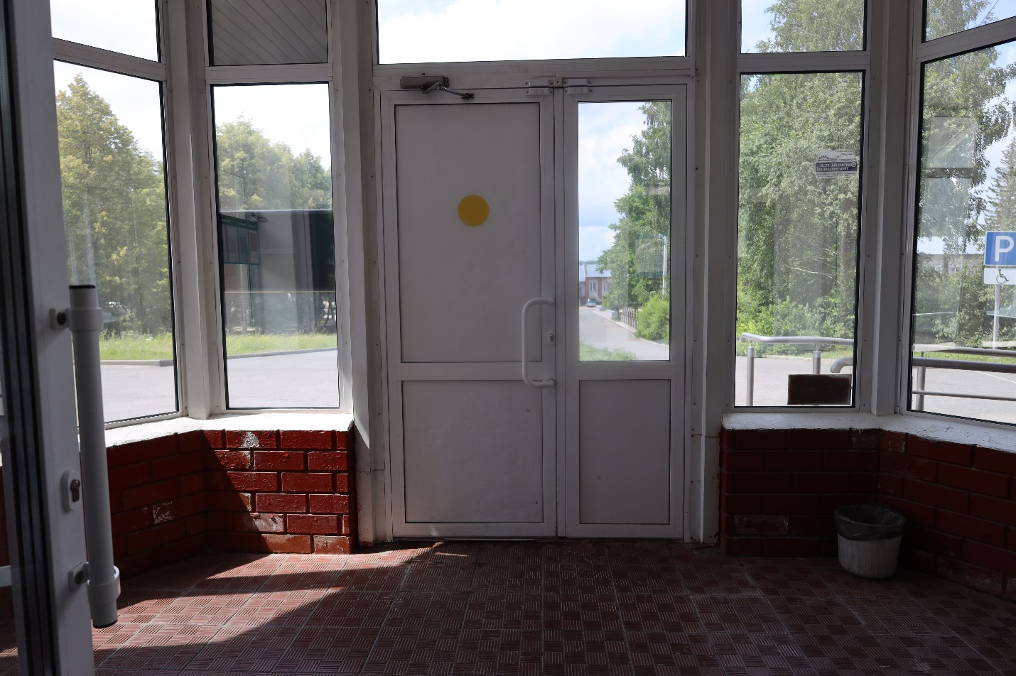
Фото 4 Входная группа

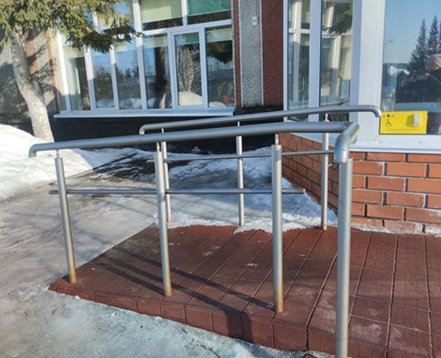
Фото 5 Пандус с перилами

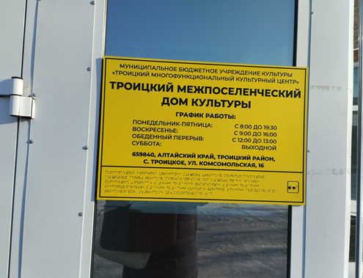
Фото 6 Вывеска с названием организации, графиком работы организации, плана здания, выполненных рельефно-точечным шрифтом Брайля

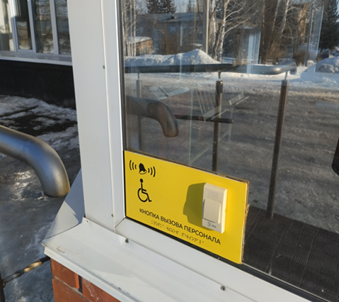
Фото 7 Кнопка вызова сотрудника организации

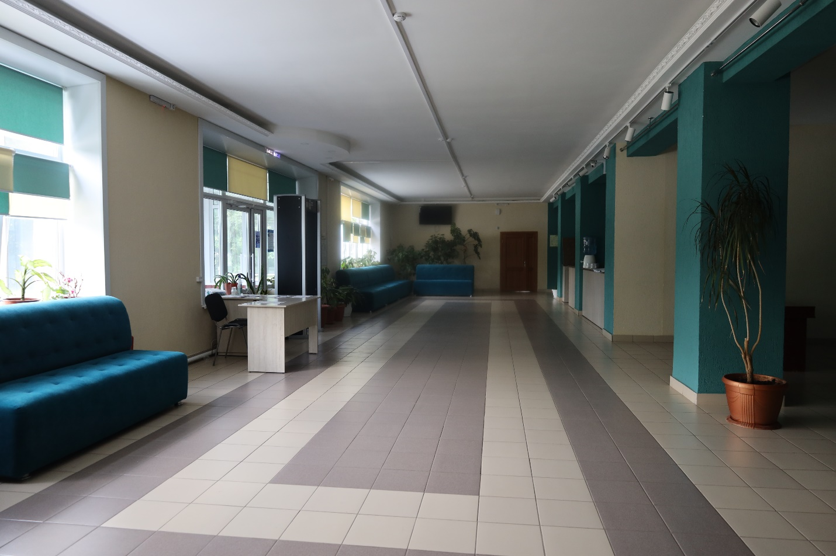
Фото 8 Фойе

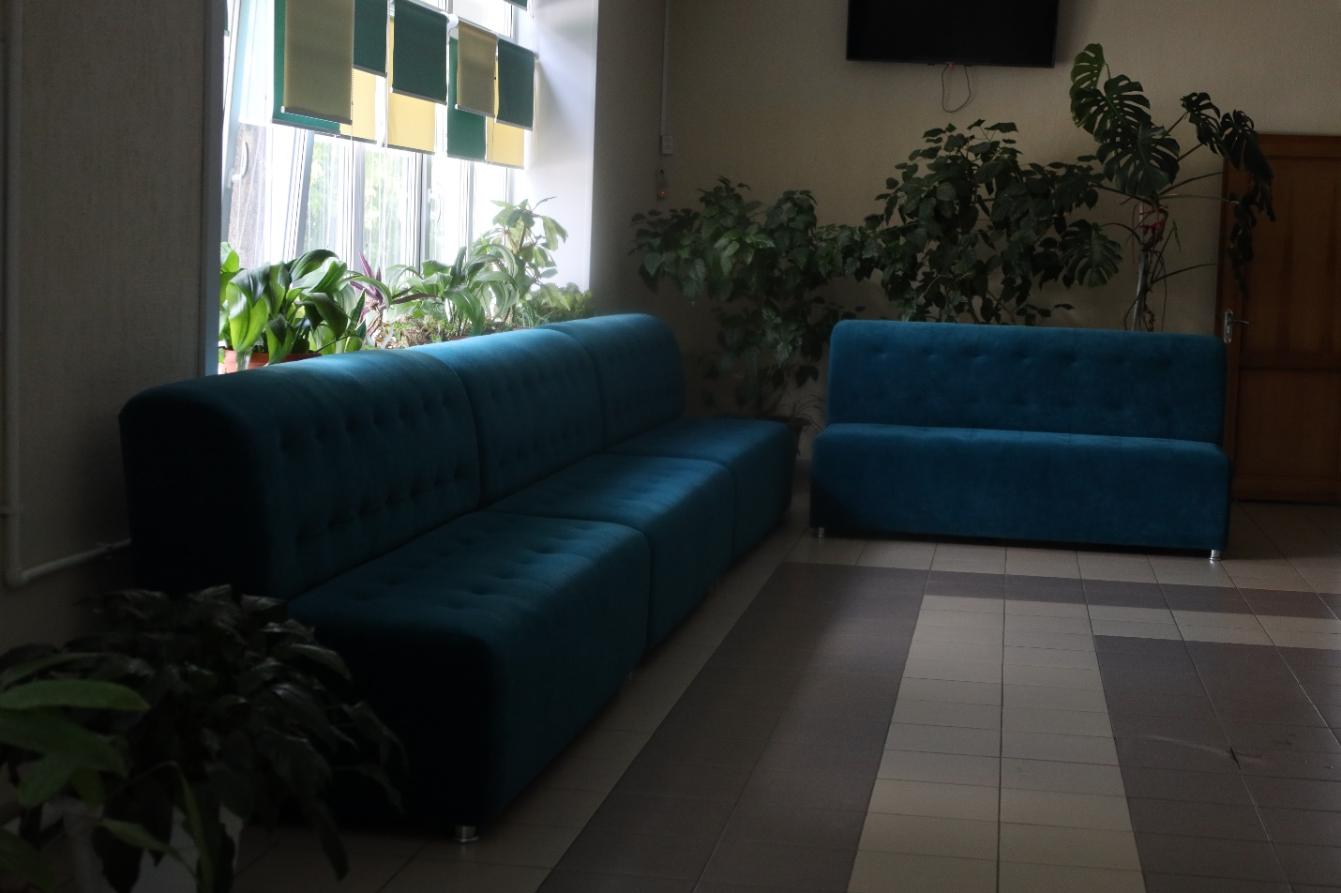Фото 9 Зона ожидания

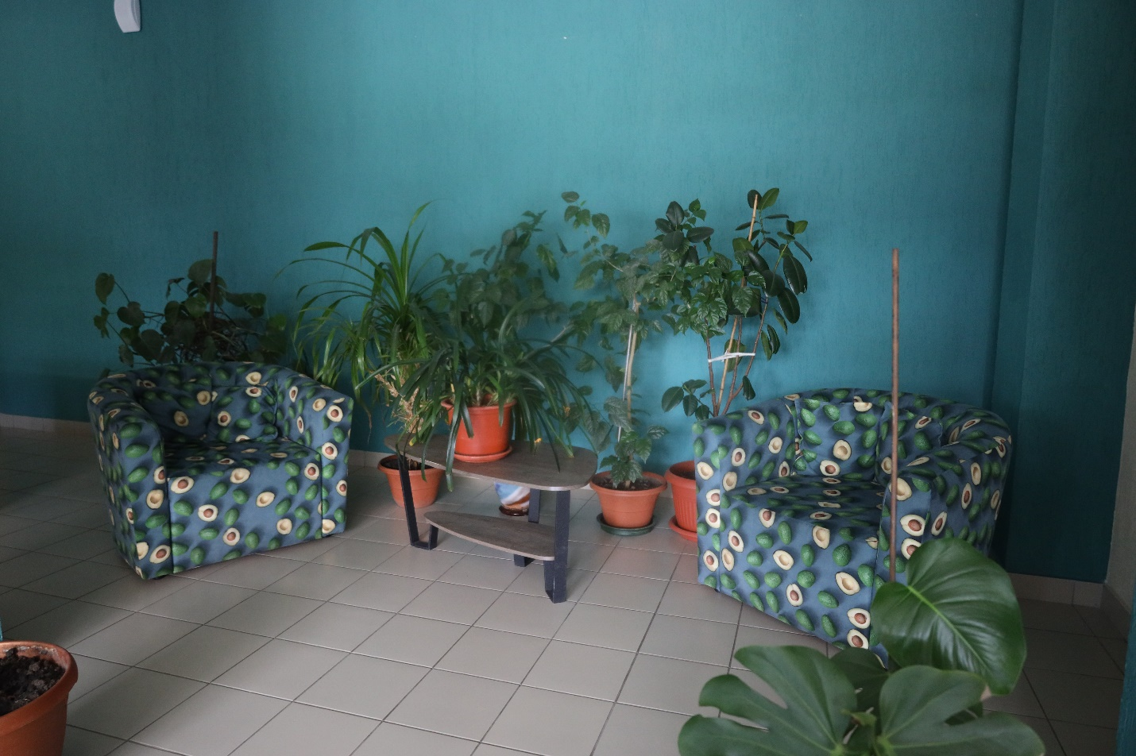
Фото 10 Место отдыха

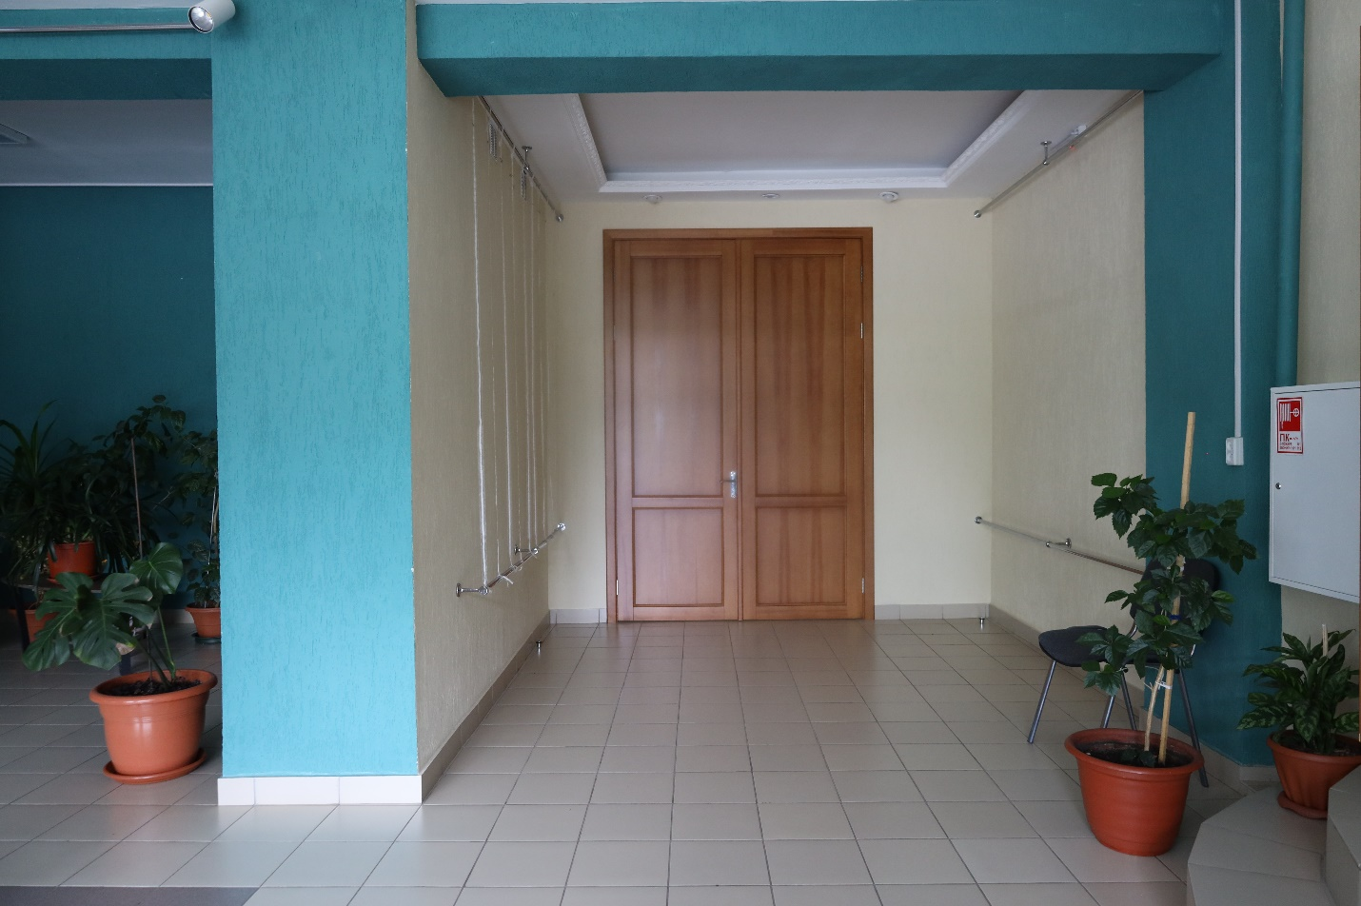
Фото 11 Вход в зрительный зал

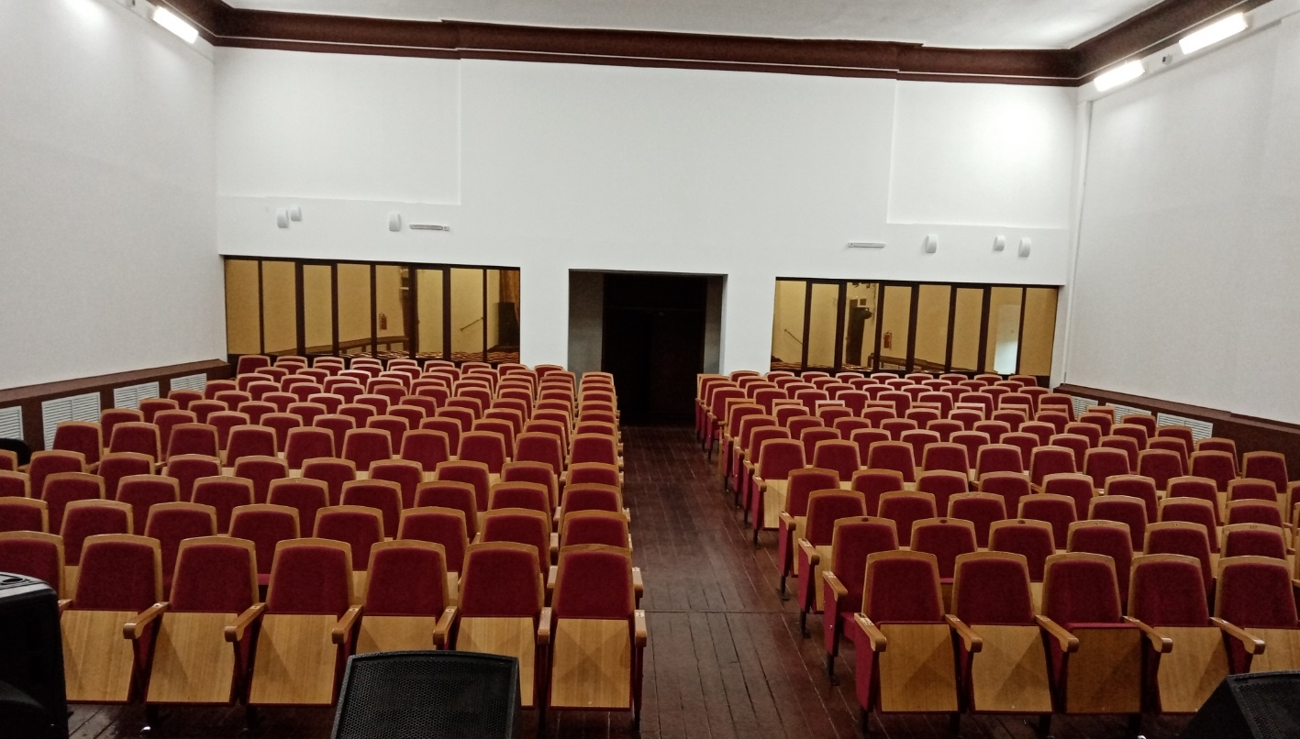
Фото 12 Зрительный зал

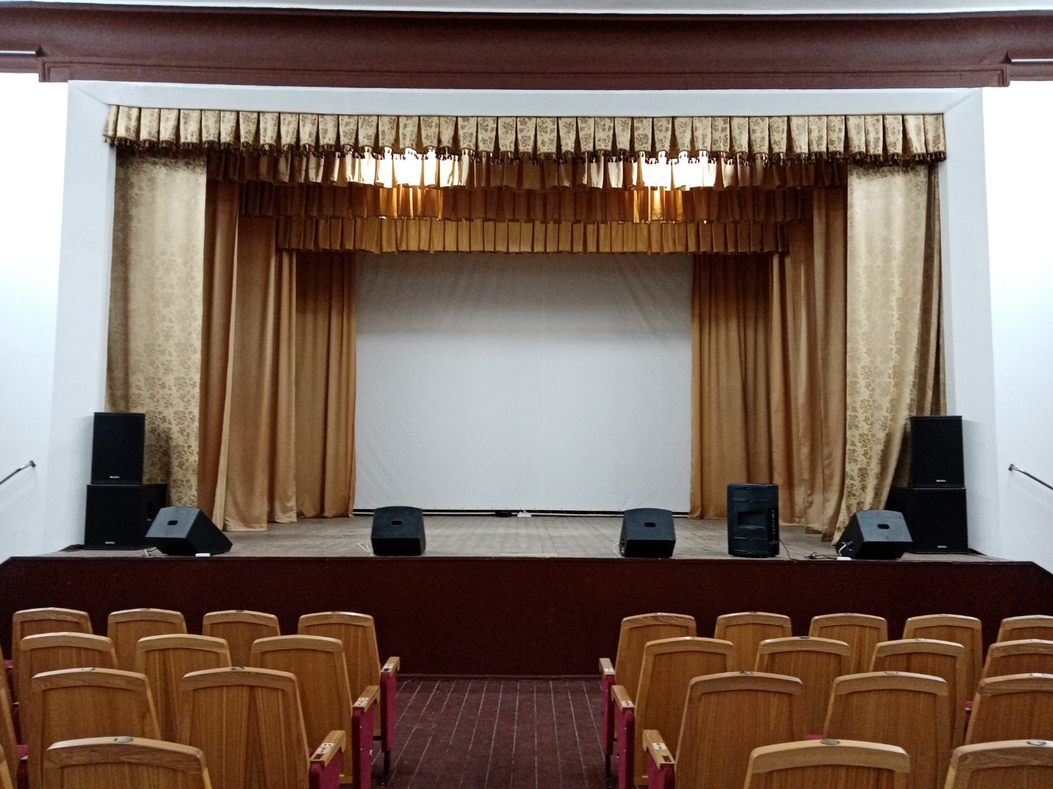
Фото 13 Зрительный зал
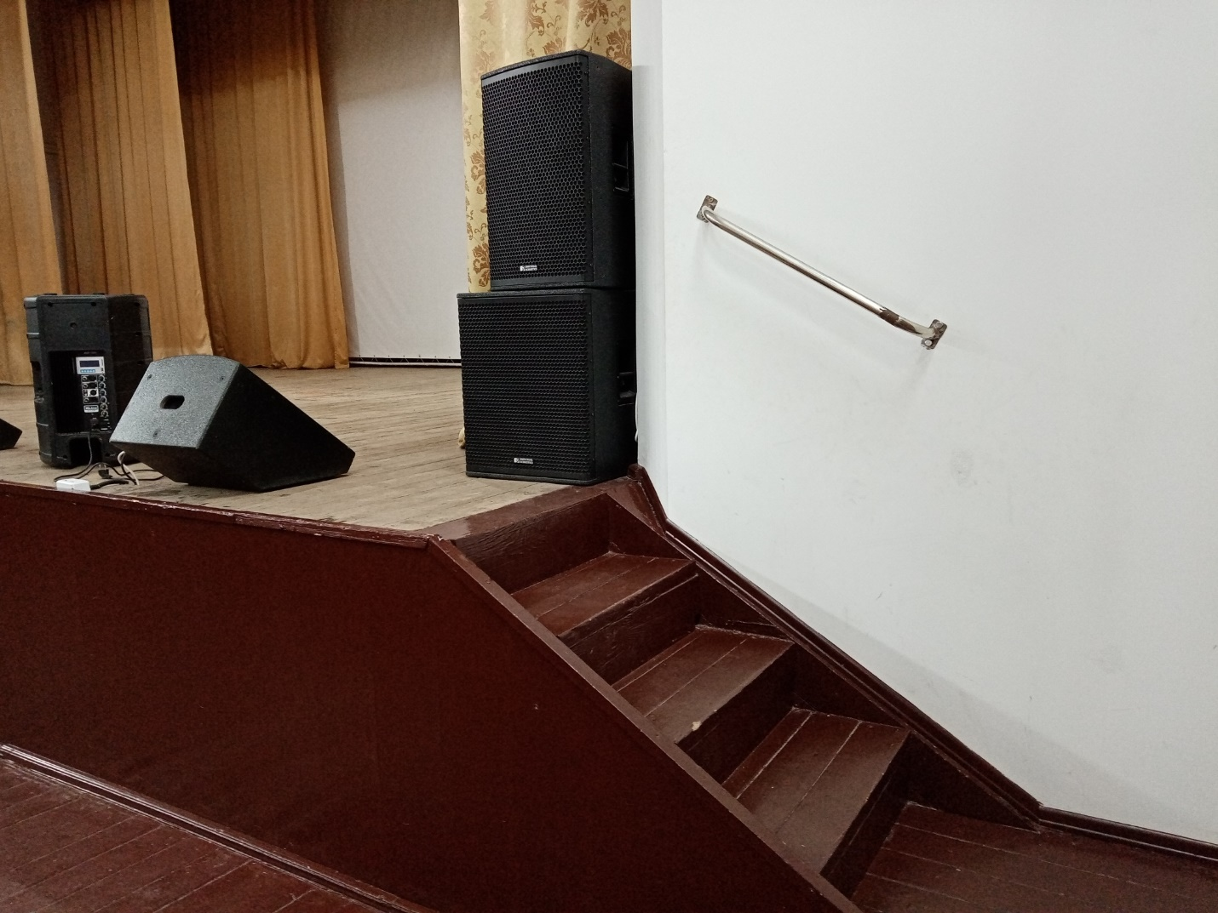
Фото 14 Вход на сцену

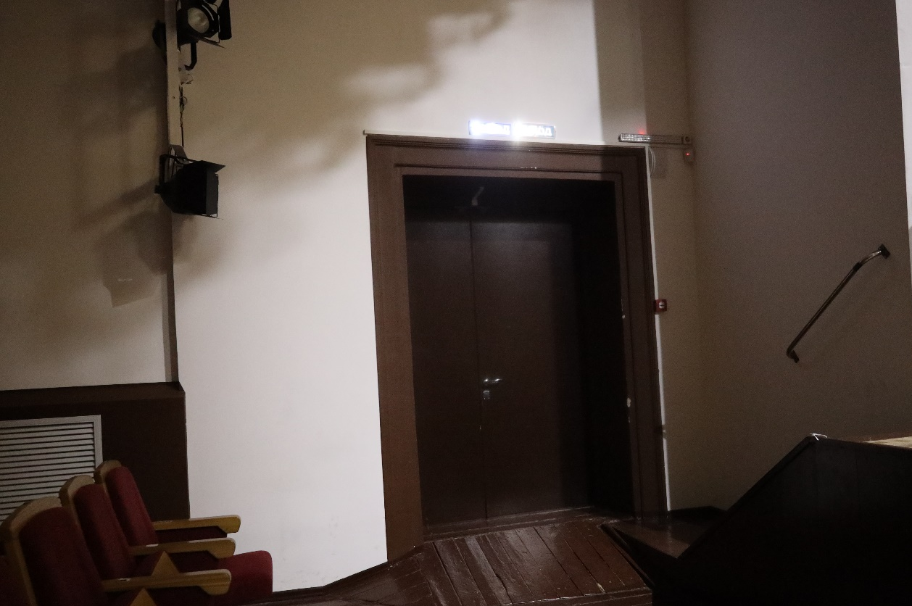

Фото 15 Запасной выход
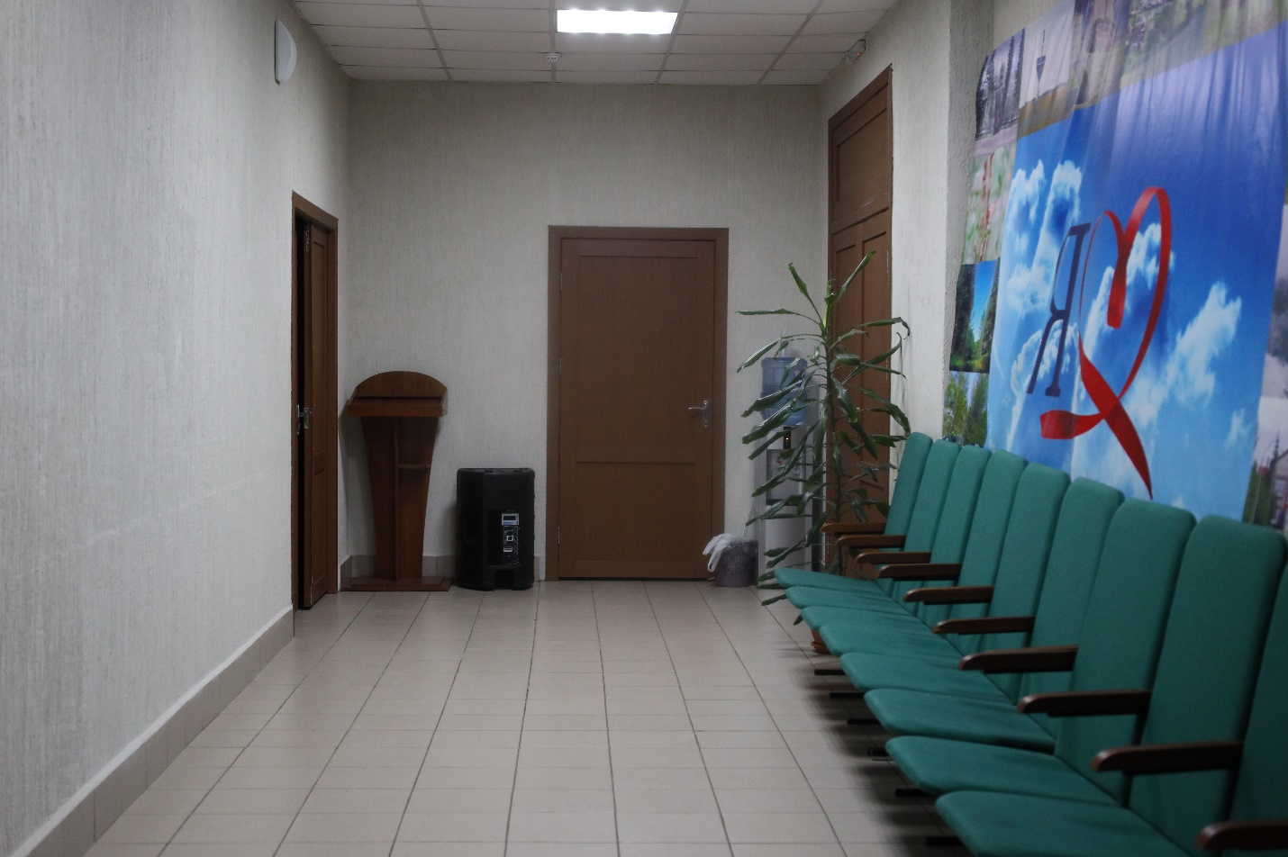
Фото 16 Коридор
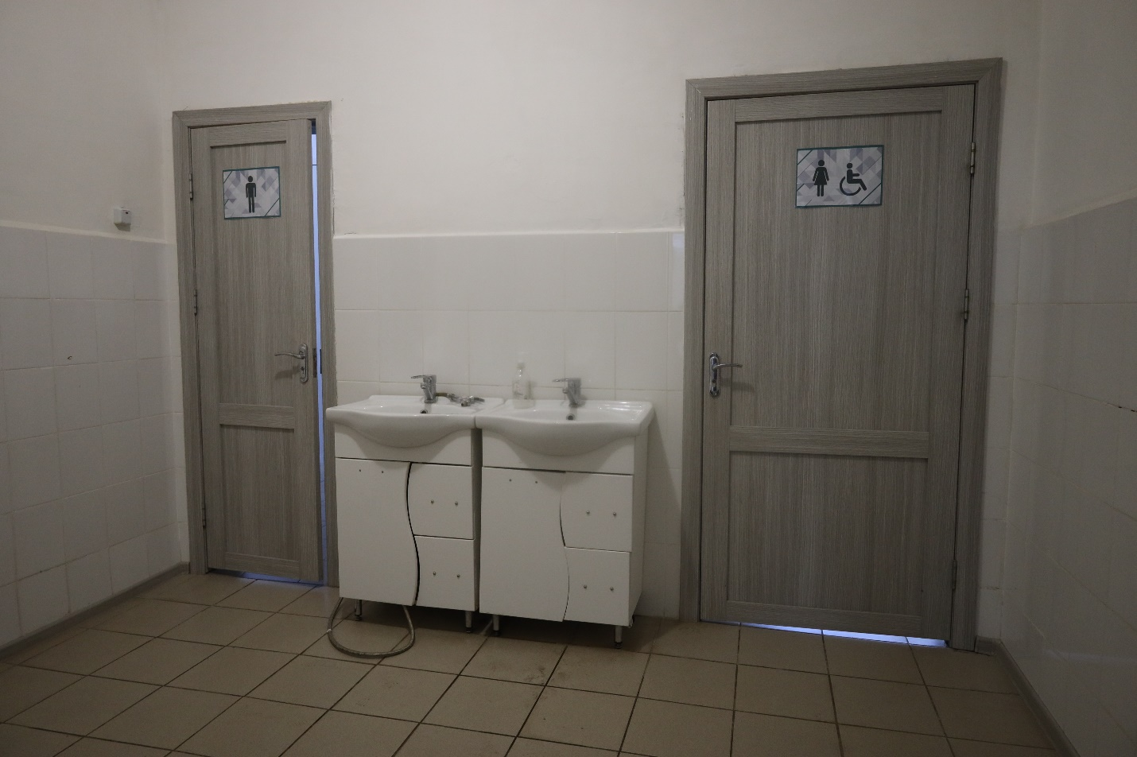
Фото 17 Санитарно-гигиеническое помещение

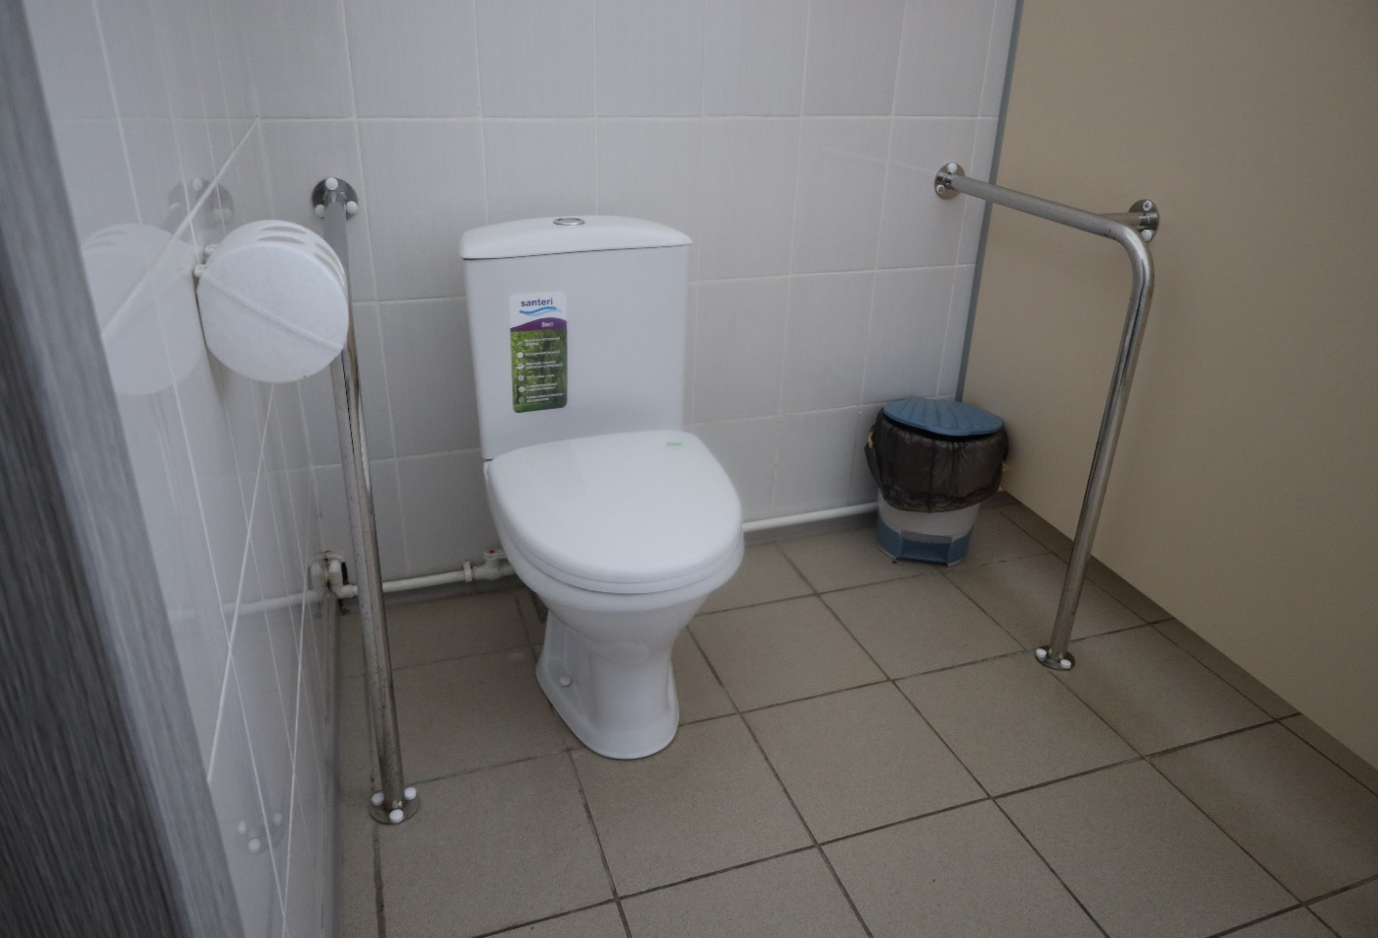
Фото 18 Санитарно-гигиеническое помещение

